 | Comune di  TORRECUSO  Provincia di Benevento | Piazza Antonio Fusco, n. 1 – 82030 Torrecuso (BN)  Tel: 0824/889711 – Fax: 0824/889732  P.Iva: 00269510624- Codice Fiscale: 80002090621  Sito internet istituzionale: www.comune.torrecuso.bn.it  E-mail: info@comune.torrecuso.bn.it  Posta elettronica certificata: info@pec.comune.torrecuso.bn.it

AVVISO PUBBLICO

Carta di identità cartacea, termine validità 3 agosto 2026. Cosa fare per il rinnovare il proprio documento.
La carta d'identità cartacea non sarà più valida a partire dal 3 agosto 2026 in conformità al Regolamento Europeo 1157/2019.
Dal 3 agosto 2026 le carte d’identità cartacee non saranno più valide, a prescindere dalla data di scadenza riportata sul documento, pertanto non saranno più utilizzabili. La nuova scadenza è stabilita dal Regolamento (UE) 2019/1157, che impone standard di sicurezza più stringenti per i documenti di riconoscimento. Quindi, entro la data indicata, è necessario sostituire il documento cartaceo con la Carta di Identità Elettronica (CIE).

Documentazione necessaria per la richiesta della CIE:
- una fototessera recente non antecedente a 6 mesi senza occhiali, conforme agli standard ICAO anche in formato digitale non superiore a 400KB. Si ricorda che non può essere utilizzata la stessa foto della precedente carta d’identità;
- la vecchia carta d'identità (in caso di furto o smarrimento del precedente documento, è necessario esporre denuncia alle Forze dell’Ordine);
- la tessera sanitaria;
Per i cittadini Italiani minori, in caso di richiesta della carta d’identità valida per l’espatrio, è necessaria la presenza del minore e di entrambi i genitori muniti del proprio documento di riconoscimento. Può presentarsi un solo genitore, purché munito di assenso scritto del genitore "assente" con copia del documento di identità.

Costi per rilascio CIE:
- 22,21 euro per il rinnovo della carta d’identità nei sei mesi dalla scadenza o per la prima emissione;
- 27,37 euro per deterioramento, furto o smarrimento.

Modalità di pagamento per rilascio CIE:
bancomat/carta di credito o pagoPA o bollettino postale. E’ escluso il pagamento in contanti.

Si informa la cittadinanza che l’Ufficio Anagrafe è aperto tutti giorni dal lunedì al venerdì dalle ore 08:00 alle ore 14:00 e il pomeriggio di lunedì e mercoledì dalle ore 15:00 alle ore 18:00.
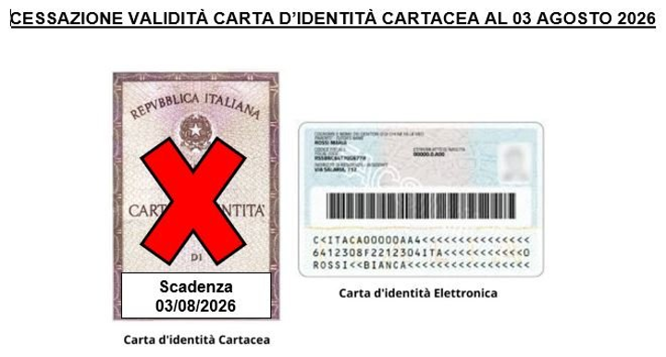
Si comunica che per evitare eventuali disagi all’utenza e ridurre al minimo i tempi di attesa per il rilascio del documento elettronico, il Comune di Torrecuso ha organizzato un ulteriore Open Day con apertura straordinaria dell’Ufficio Anagrafe il seguente giorno:

Data: SABATO 06 GIUGNO 2026

Orari: dalle ore 08.00 alle ore 14.00

Infine si informa tutta la cittadinanza che a partire dal 15 GIUGNO 2026 le carte d’identità Elettroniche verranno rilasciate solo previo appuntamento chiamando il seguente numero 0824889711 e per un massimo di n. 10 carte d’identità al giorno. In caso di mancata prenotazione non sarà avviata la procedura di rilascio della carta d’identità.

Si consiglia, vivamente, di procedere tempestivamente a rinnovare il proprio documento, per evitare sia lunghe attese allo sportello dell’Ufficio Anagrafe e sia di rinnovare la carta d’identità ad una data posteriore a quella prefissata.

